功 能 规 格 说 明 书

小组成员：杨平，闫鑫，周岱远，程籍，李燕辉

Version History
日期 | 修订者 | 版本 | 备注
2020.02.22 | 程籍 | 1.0 | 构造基本结构
2020.02.25 | 杨平 | 1.1 | 对基本功能进行编写
2010.02.28 | 闫鑫 | 1.2 | 完善基本功能部分
2020.03.02 | 李燕辉 | 1.3 | 编写维护、设计约束等内容
2020.03.05 | 周岱远 | 1.4 | 完善文档

目录
1. 引言 4
1.1. 文档目的 4
1.2. 读者对象 4
1.3. 术语与缩写解释 4
2. 系统概述 4
2.1. 系统介绍 4
2.2. 角色规划 4
2.3. 流程规划 5
3. 模块概述 5
4. 功能性需求 5
4.1. 功能项1 5
4.1.1. 功能概述 5
4.1.2. 业务数据项 5
4.1.3. 业务流程 5
4.1.4. 操作角色 6
5. 性能需求 6
5.1. 一般性需求 6
5.2. 可用性需求 6
5.3. 安全性需求 6
5.4. 兼容性需求 6
5.5. 扩展性需求 6
6. 设计约束 6
6.1. 技术约束 6
6.2. 组织约束 6

引言

文档目的
本需求分析报告的目的是规范化本软件的编写，旨在于提高软件开发过程中的能见度，便于对软件开发过程中的控制与管理，同时提出了仓储管理系统各个模块的功能和范围以及各个模块之间进行信息的交互和协同工作，帮助程序员在实际开发中准确的完成所开发的模块，以满足用户的需求同时也表明了本软件的共性，从而能够使之获得更大范围的应用。

读者对象
本文档的预期读者是：
设计人员 开发人员 项目管理人员 测试人员 用户 维护人员

术语与缩写解释
缩写、术语 | 解 释
静态数据 | 系统固化在内的描述系统实现功能的一部分数据
动态数据 | 在软件运行过程中用户输入后系统输出给用户的一部分数据，也就是系统要处理的数据
数据字典 | 数据字典的名字都是一些属性与内容的抽象与概括，它们的特点是数据表的“严密性”和“精确性”
需求提出者 | 需求提出者是对项目进行提出需求的用户

系统概述

系统介绍
本系统实现药品入库业务处理，药品出库业务处理，采购业务处理，库存统计处理，工作人员账户管理等功能。

角色规划
管理员：更新用户信息，根据需要系统操作员可以选择增加、删除、修改、查询用户信息。
出入库登记人员：进行药品出库和入库的登记操作。
药品采购人员：根据需求进行药品采购。
库存统计人员：按时对药品库存进行统计

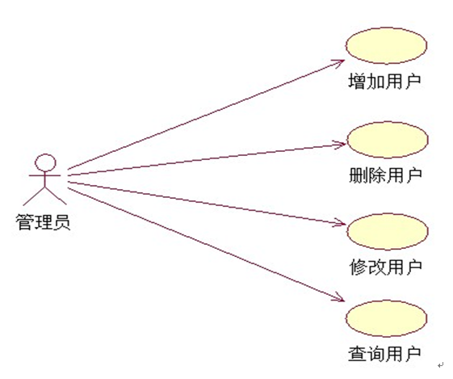
管理员用户用例图

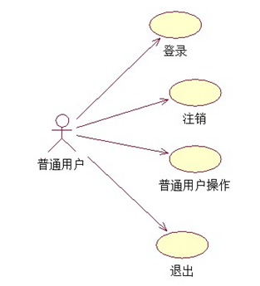
普通用户用例图

流程规划
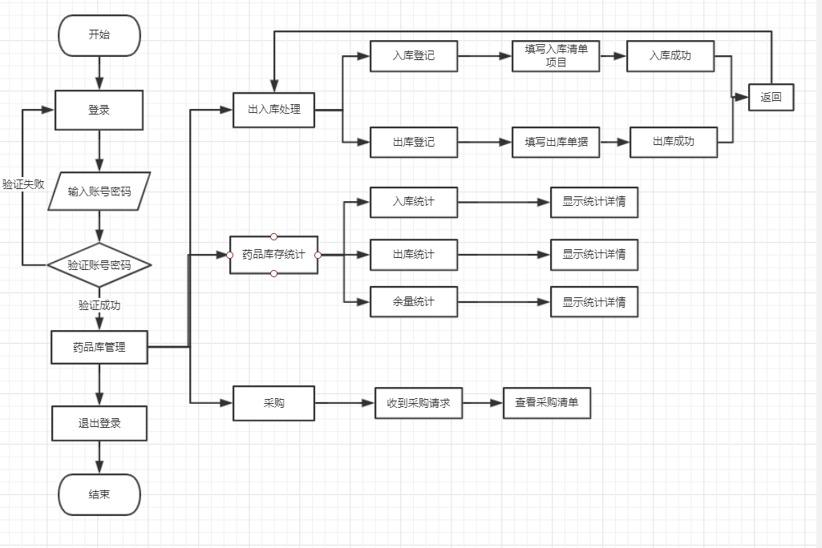
普通用户流程设计图

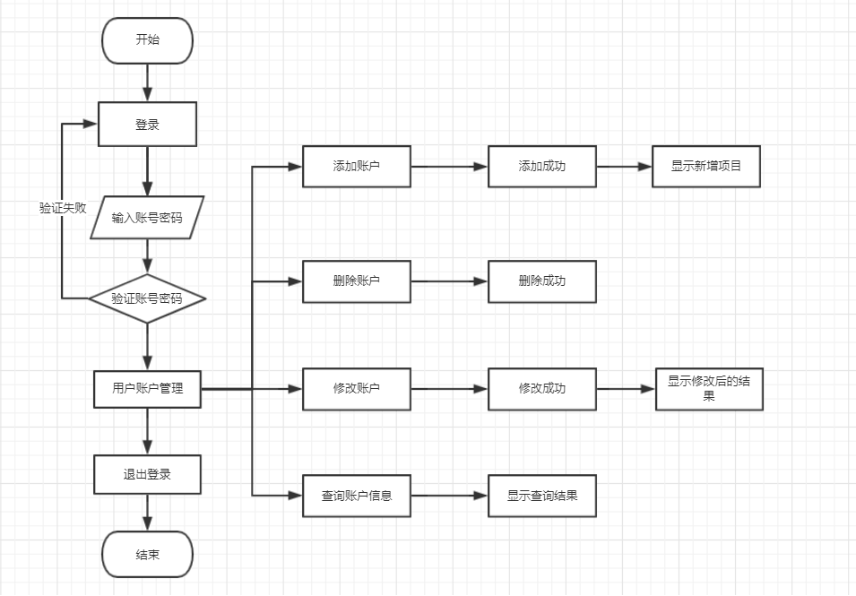
管理员功能设计流程图

模块概述
本系统大致分为13个模块，功能如下：

登录模块：
● 功能：实现密码登录功能，输入用户名、密码或验证码，信息正确则跳转至该系统首页，否则留在当前页面，并返回错误信息
● 输入：密码登录：用户名和密码
● 输出：正确则跳转至该系统首页，否则留在当前页面，并返回错误信息
注：为保证系统的安全性，本系统由管理员统一分配用户名和密码。

功能菜单模块：
功能：给不同职责的员工不同的功能选择，每个员工可根据自己的工作进入自己需要的选项。
输入：选择需要的选项，进入工作模块
输出：跳转到自己选择的菜单选项对应的网页界面

搜索模块：
功能：实现搜索及查看药品的功能，在药品数据库中根据给定的关键字搜索药品
输入：输入入药查询的药品名称关键字或者药品编号
输出：将根据关键字或者药品编号搜索到的药品详情显示出来

通信模块：
功能：实现系统中各个员工通信，也可联系管理员。
输入：发送需要交流的内容
输出：接收消息内容

药品库管理模块：
功能：登陆成功后进入的主菜单，进行所需功能选择
输入：点击所需要的功能菜单
输出：进入对应的的子系统

入库登记模块：
功能：对入库的药品进行详细的登记
输入：输入药品清单里的内容
输出：输出查看入库登记的内容详情

出库登记模块：
功能：对药品出库进行详细的登记
输入：需要出库的药品登记
输出：显示出库药品的名称及其他详情

入库统计模块：
功能：在需时对药品入库数据进行统计
输入：需要统计的入库药品
输出：输出统计的结果详情

出库统计模块：
功能：对药品出库进行详细的登记
输入：需要统计的出库药品
输出：显示统计结果详情

余量统计模块：
功能：对剩余药品库存进行统计
输入：选择需要统计的药品
输出：输出统计结果
采购模块：
功能：输出采购清单，方便采购人员进行药品采购
输入：显示药品采购清单
输出：接受并显示采购药品清单

退出登录模块：
功能：进行退出登录账号的操作
输入：点击退出登录按钮
输出：退出登录并显示退出登录成功，跳转至系统首页

管理员操作模块：
功能：管理员进行登录，对工作账号进行增删改查等操作，完成工作后退出登录
输入：登录，增删改查，退出登录
输出：登录成功，操作成功，退出登录成功

功能性需求

登录系统

功能概述
管理员和普通员工都可通过登录系统登录账户，登录系统之后方可对药品管理系统进行操作，为保证系统的安全性，操作者必须登录之后方可进入本系统。
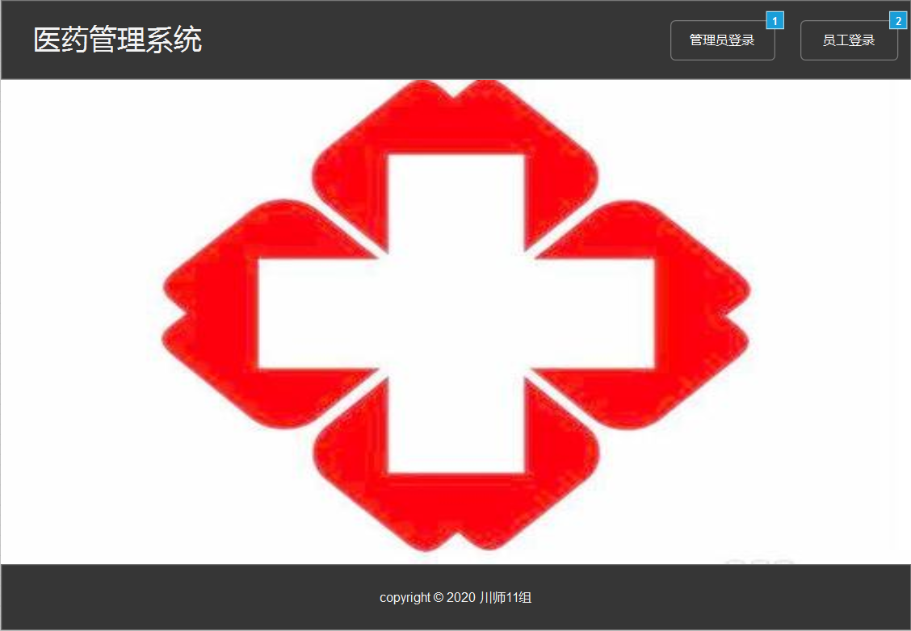
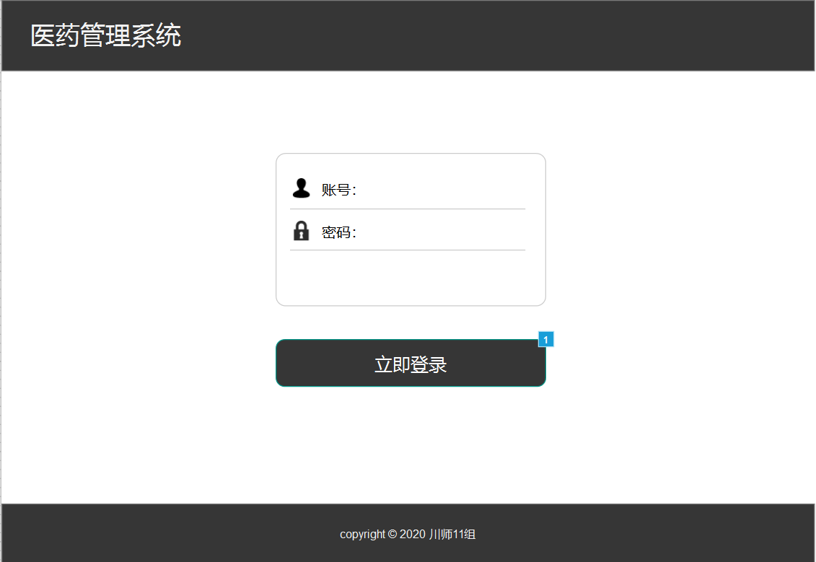

数据约束
- 登录账号：账号长度不得大于15，且由数字、字母或下划线组成，不得有非法字符和中文。
- 密码：密码长的不得大于15，密码由数字、字母或字母或下划线组成，不得有非法字符和中文。

业务约束
系统提供基于角色的权限管理：主要包括如下角色和角色权限：
- 系统管理员：管理系统的所有数据资源，管理员工的账号数据及其他系统资源。
- 普通员工：对出入库药品进行详细的登记，提交数据表单，接受采购请求及采购药品详单。普通员工没有登录系统管理页面的权限。

操作角色
系统管理员和普通员工

退出登录

功能概述
为保证系统安全，操作者在完成当前所有操作后需进行退出登录操作。
在系统中进行退出登录操作。管理员账号和普通员工账号均可执行此操作。
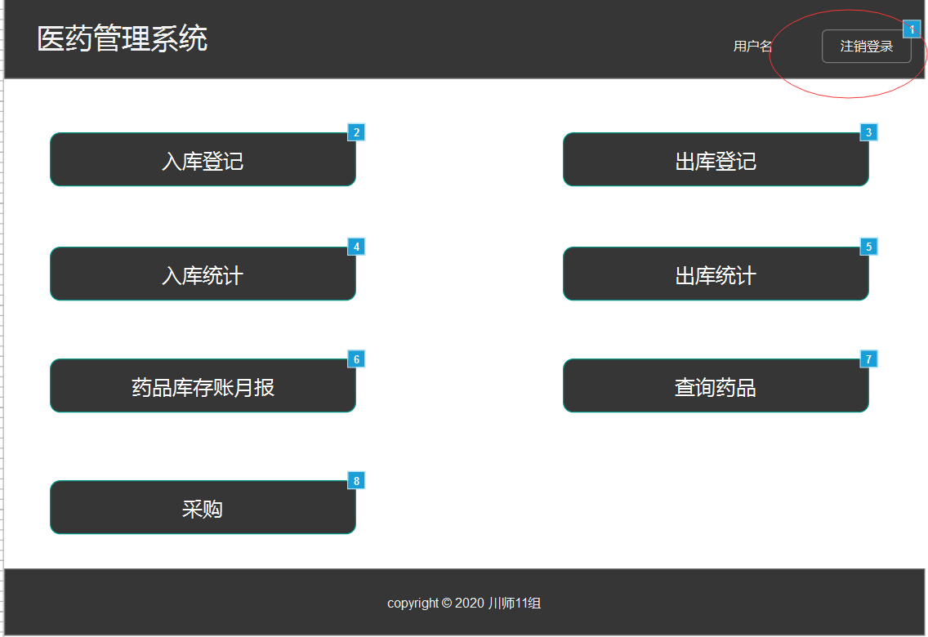

业务约束
为保证系统安全，操作者在完成当前所有操作后需进行退出登录操作。点击退出登录按钮即可。下次要进入系统，需再次登录账号。

操作角色
系统管理员和普通员工

药品出库、入库登记

功能概述
在药品入库和出库时，工作人员要对药品进行详细的登记，填写系统中的表单，提交表单。
操作前提是工作人员必须使用账号登录到系统，若没有成功登录到系统，无法进入本系统，跳转至登录界面，直至登录成功方可进入本系统。
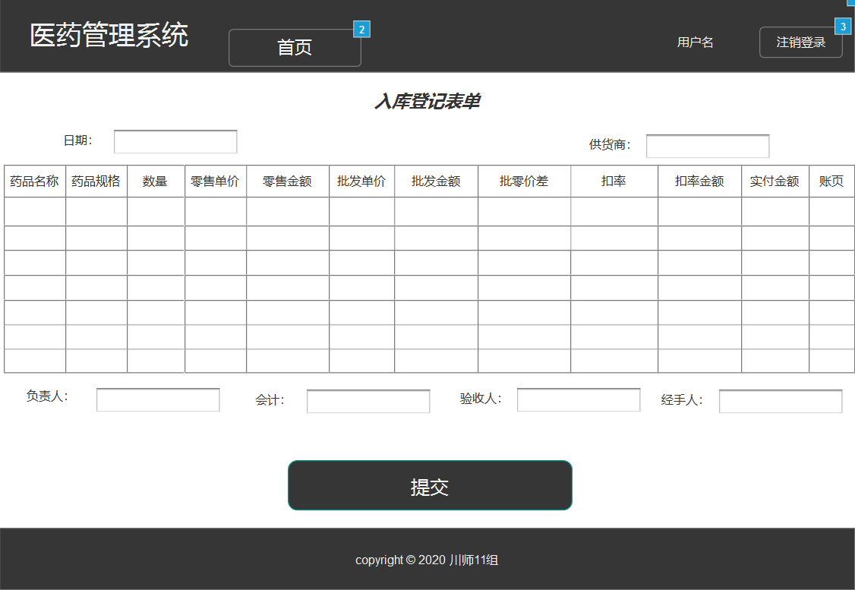
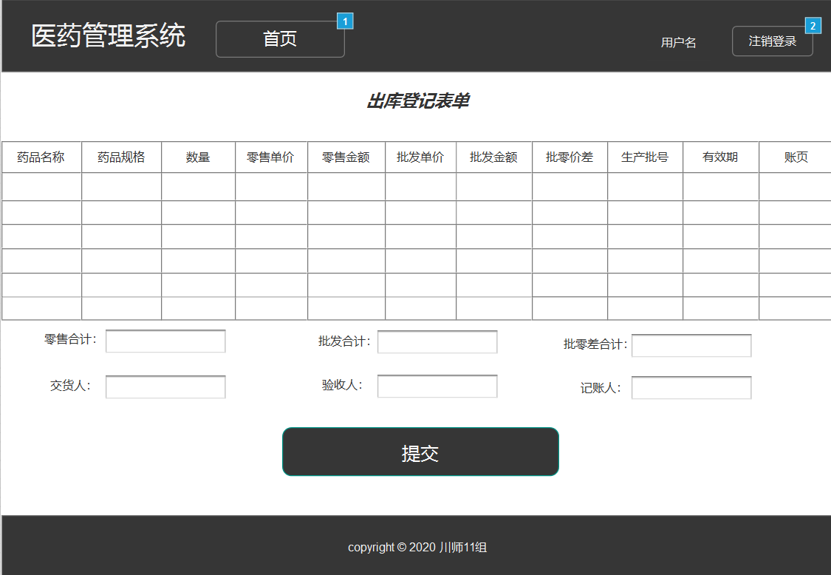

数据约束
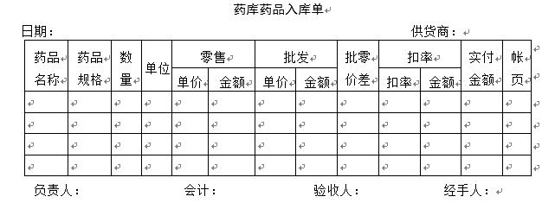
入库表单
药品名称:varchar(20) 主键
药品规格：varchar(30)
药品数量：number
单位：char
零售单价：double
零售金额：double
批发单价；double
批发金额：double
批零价差：double
扣率：double
扣率金额：double
实付金额：double
账页：自增
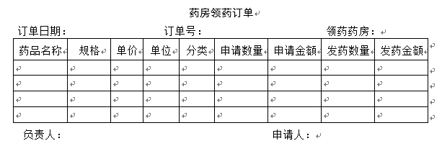
出库表单
药品名称：varchar(20) 主键
规格：varchar(30)
单价：double
单位：char
分类：char
申请数量：nunber
申请金额：double
发药数量：number
发药金额：double

业务约束
操作前提是工作人员必须使用账号登录到系统，若没有成功登录到系统，无法进入本系统，跳转至登录界面，直至登录成功方可进入本系统。
登录成功后，工作人员需要对入库和出库表单进行详细填写，若出现空余项目或者填写类型错误则会提示录入失败，需操作人重新检查表单数据，修改成功后再提交表单，录入成功则会提示“录入成功”。

操作角色
普通员工（出入库登记人员）

药品入库、出库统计

功能概述
此功能可对入库药品及出库药品进行统计。操作前提是工作人员必须使用账号登录到系统，若没有成功登录到系统，无法进入本系统，跳转至登录界面，直至登录成功方可进入本系统。
选择需要统计的的项目，点击统计按钮，系统会将统计结果输出到屏幕，方便查看。
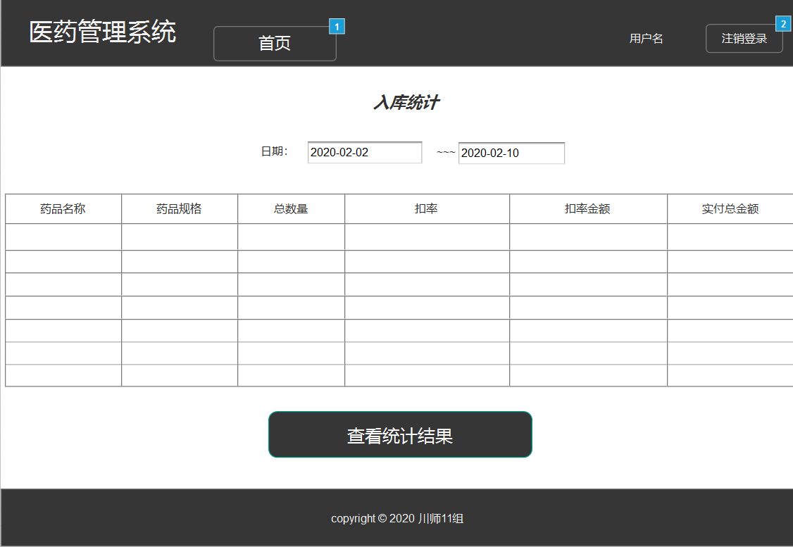
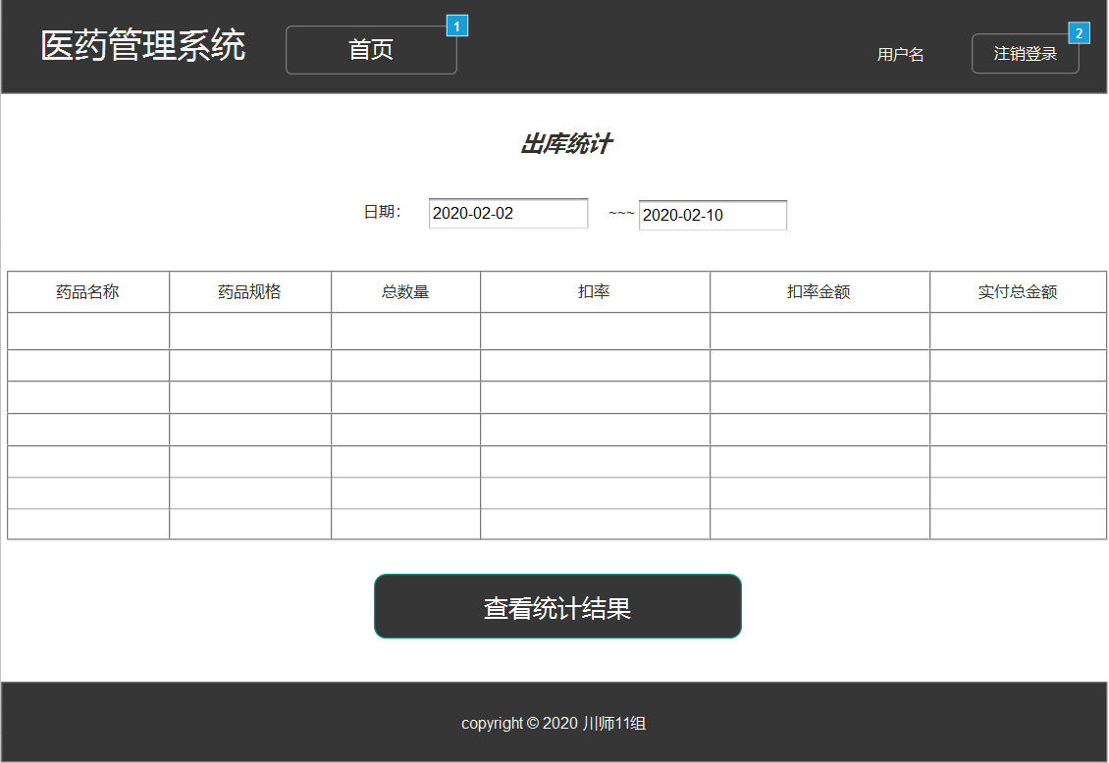

操作角色
普通员工、管理员

药品余量统计

功能概述
此功能可对库房药品的剩余量进行统计。操作前提是工作人员必须使用账号登录到系统，若没有成功登录到系统，无法进入本系统，跳转至登录界面，直至登录成功方可进入本系统。
选择需要统计的药品，统计成功后会将统计结果输出值屏幕，方便查看。
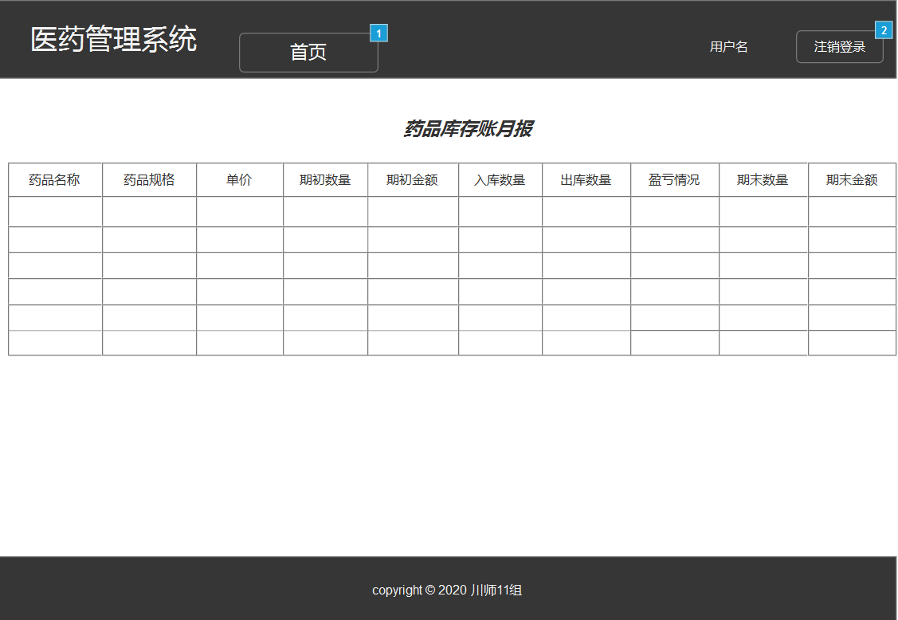

操作角色
普通员工、管理员

采购业务

功能概述
当库房药品余量不足的时候，会对采购员发送采购请求，并显示需要采购的药品详单，方便采购员进行药品采购工作。操作前提是工作人员必须使用账号登录到系统，若没有成功登录到系统，无法进入本系统，跳转至登录界面，直至登录成功方可进入本系统。
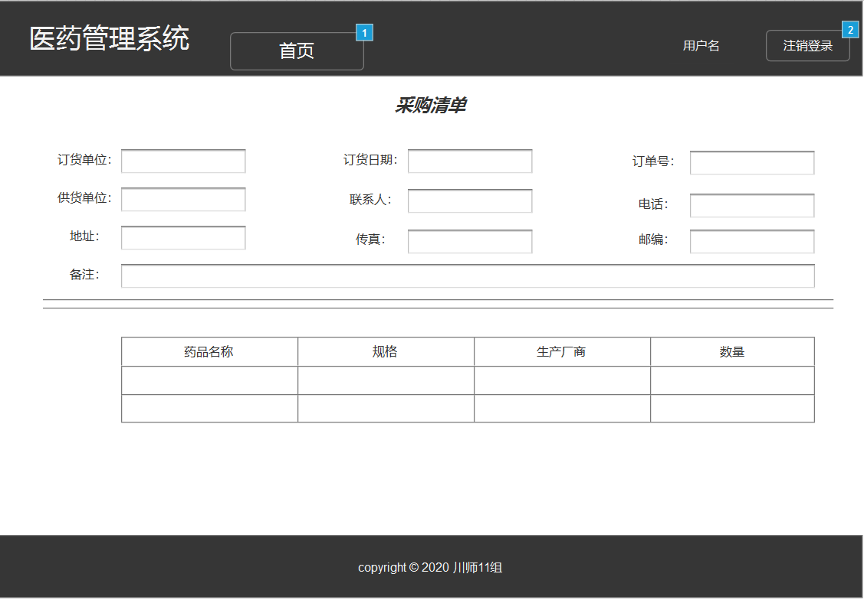

业务约束
采购员可被动接受采购请求，查看采购详单。操作前提是工作人员必须使用账号登录到系统，若没有成功登录到系统，无法进入本系统，跳转至登录界面，直至登录成功方可进入本系统。

操作角色
采购员

搜索药品信息

功能概述
对药品进行搜索，搜索结果显示药品全部的详细信息。
操作前提是工作人员必须使用账号登录到系统，若没有成功登录到系统，无法进入本系统，跳转至登录界面，直至登录成功方可进入本系统。
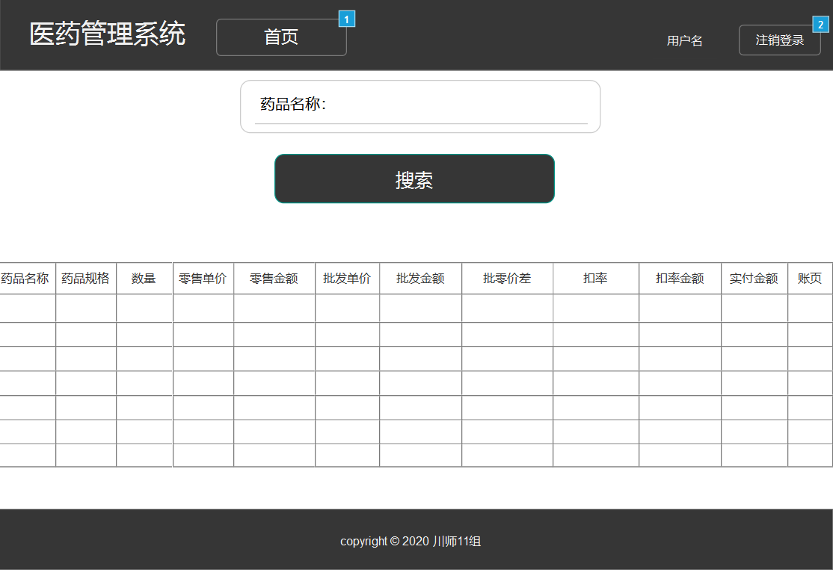

数据约束
- 药品名称：可根据药品名称进行搜索。
- 药品编号：可根据药品编号进行搜索，编号不得有中文及其他非法字符，根据真实药品编号进行填写。

业务约束
药品名称或者编号必须输入正确方可查询到结果，没有则显示“库房无此药品”。 操作前提是工作人员必须使用账号登录到系统，若没有成功登录到系统，无法进入本系统，跳转至登录界面，直至登录成功方可进入本系统。

操作角色
普通员工，管理员

管理账户信息

功能概述
管理员可通过账户信息管理系统对员工账号信息进行管理。包括增删改查等操作。
操作前提是管理员必须使用账号登录到系统，若没有成功登录到系统，无法进入本系统，跳转至登录界面，直至登录成功方可进入本系统。
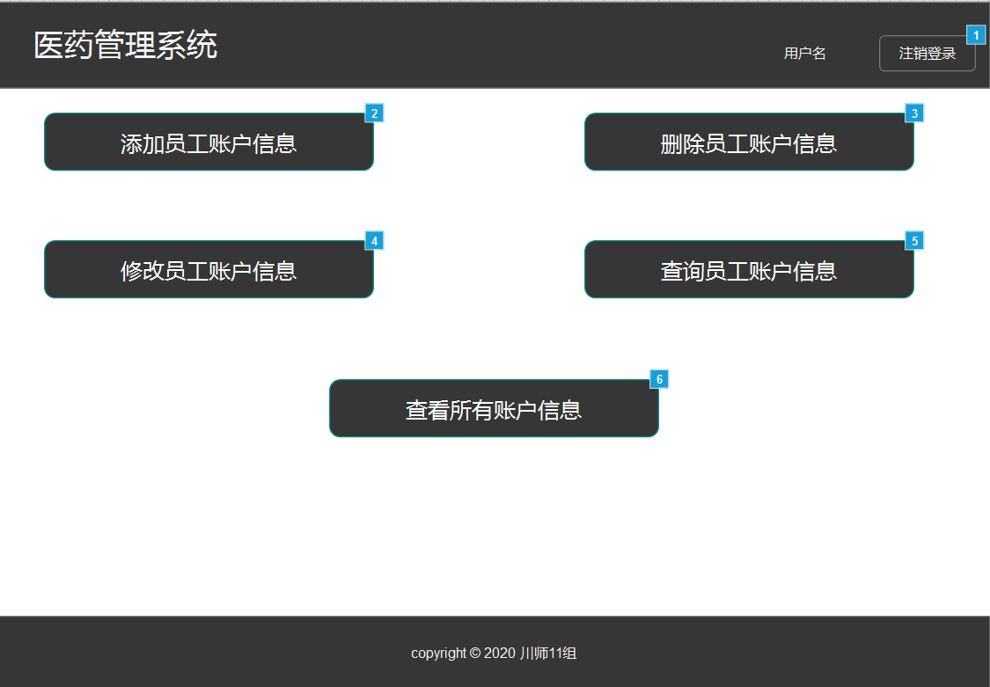
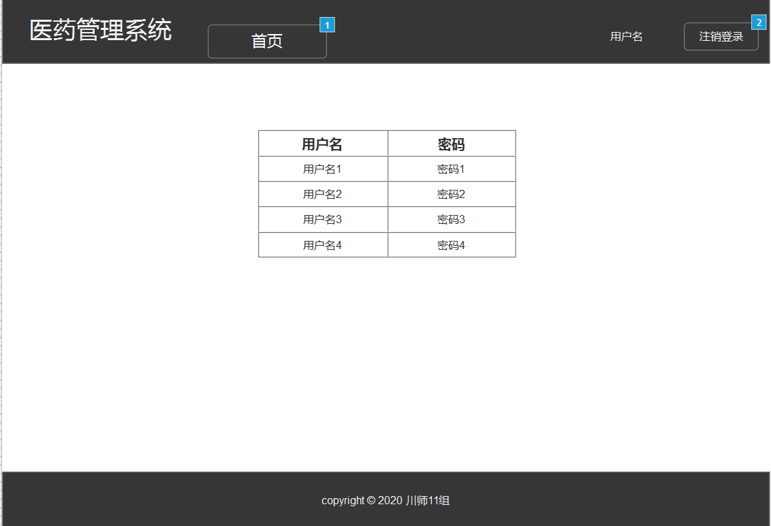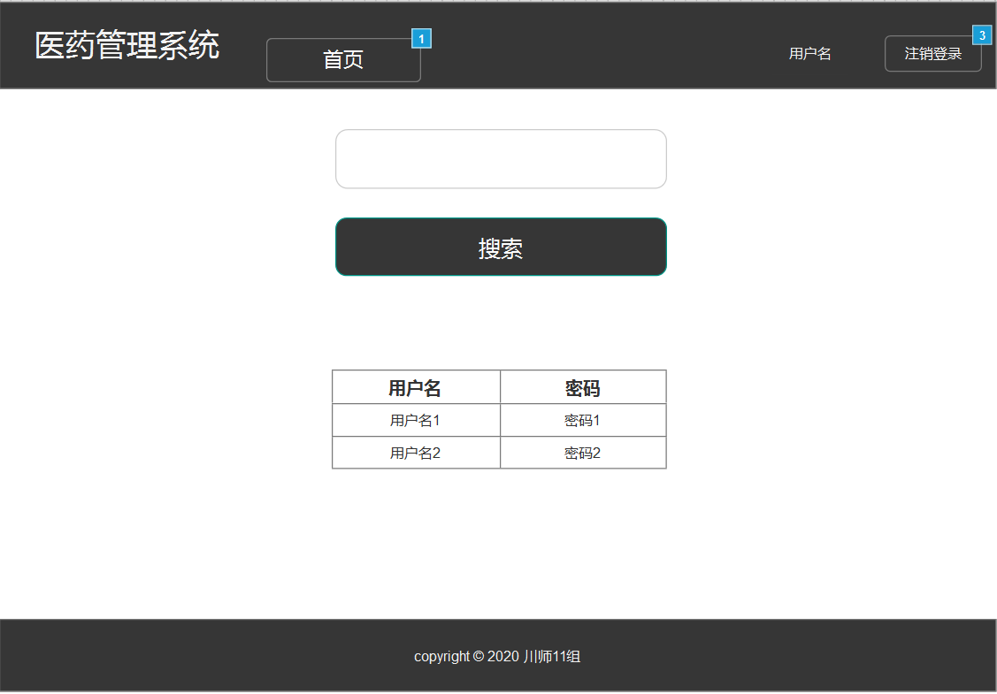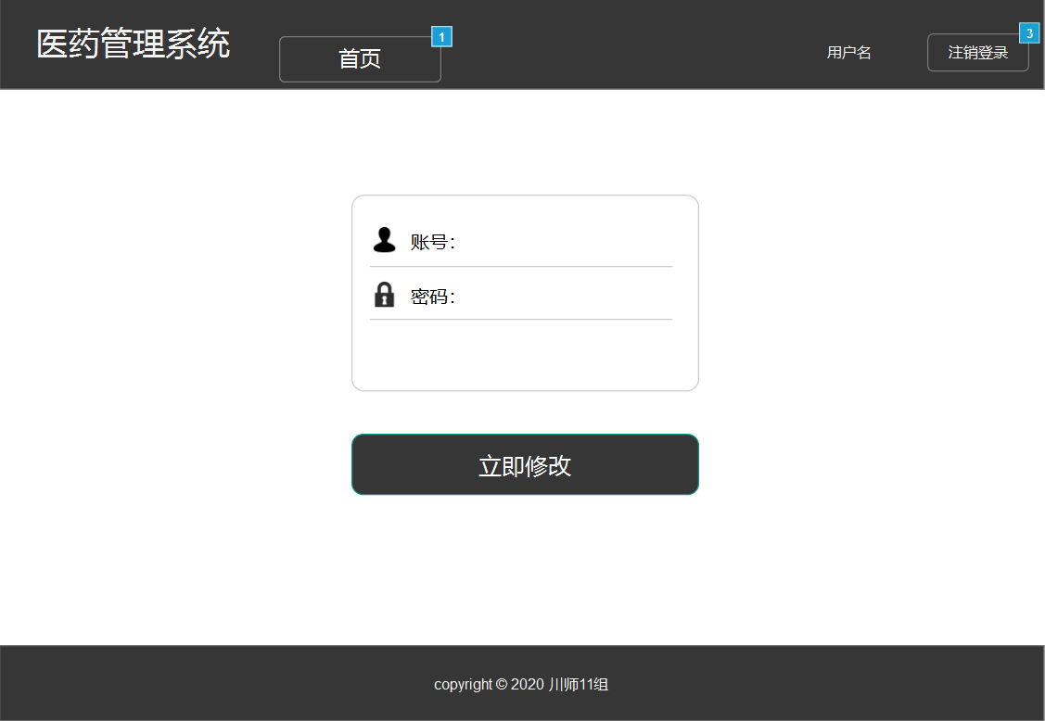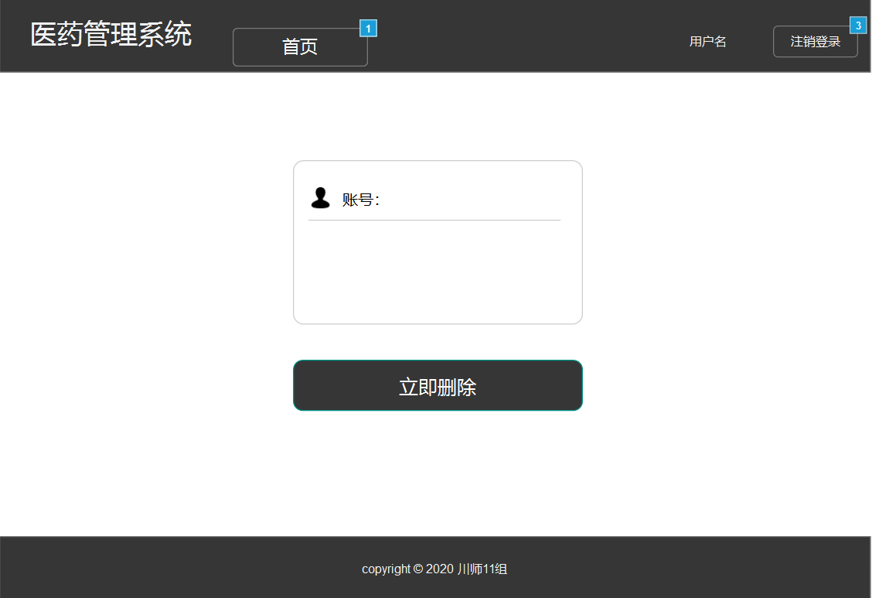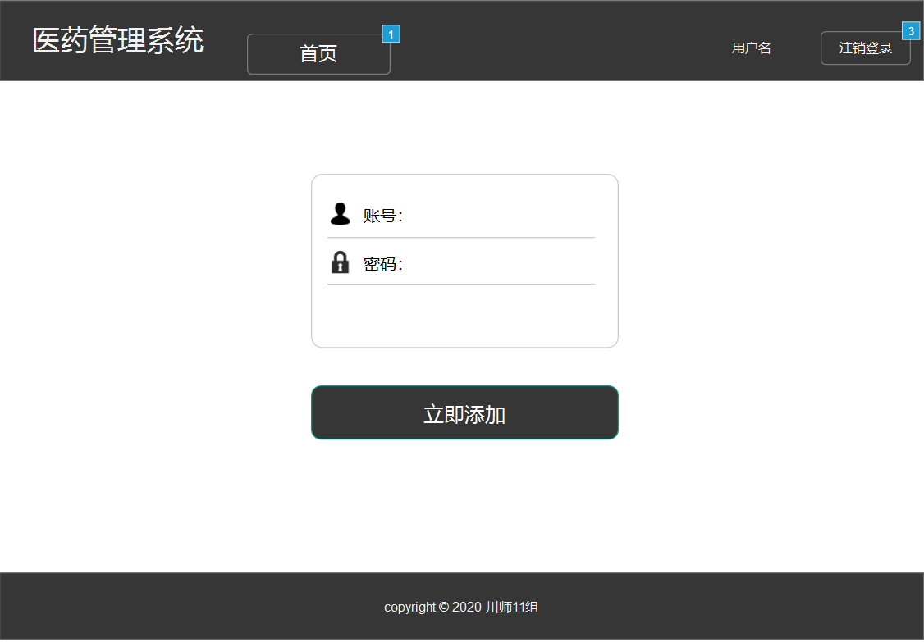

业务约束
对账户信息的一系列操作都要进行二次确认操作，查看当前修改项目，以免因操作失误而造成损失。

操作角色
系统管理员

性能需求

一般性需求
本系统操作界面简单，功能贴合实际需求，做到好学易用，方便快捷。易于上手，方便工作交接。
本系统能够在有限的时间内对合法用户的请求进行响应：基本操作（录入、删除、修改等）响应时间小于 1 秒，简单查询响应时间小于 1 秒，复杂和组合查询响应时间小于 1.5秒。本系统稳定可靠，经过严格的测试和实际应用考验，对系统进行修改和完善，使其在不发生意外情况下可以长期稳定工作。

可用性需求
本系统操作界面简单，功能贴合实际需求，做到好学易用，方便快捷。易于上手，方便工作交接。
本系统支持100以上用户同时进入平台操作，同一操作实际并发数不得少于 50 人。

安全性需求
组织机构信息化代码管理系统在设计和建设的过程中，应严
格满足以下的安全要求：
1) 系统内部安全：组织机构信息化代码管理系统按照国家有关信息安全分级保护和等级保护的技术要求进行安全方案设计，采取身份鉴别，强制访问控制、敏感字段双份保护、版本控制、
数据库备份、系统日志等各种保护技术措施。采用安全性较强
的操作系统。根据安全策略部署和控制用户对数据的访问，对
访问人员、访问人员行为、访问的数据内容进行权限验证，确
保系统运行安全和数据内容的共享安全
2) 数据系统安全:提供对重要数据和传输数据的安全保护，如：
数据下载时必须提供数据访问授权码；提供用户访问安全审计，对用户访问数据操作实行全程监控以及控制管理。同时确保数据资源及其他的完整性不能被破坏或丢失，要建立、健全数据保护机制和快速恢复机制，保护存储数据的安全。
3) 网络环境安全：组织机构信息化代码管理系统运行在企业网内部，与外网物理隔离，能够确保网络运行环境安全。
4) 运行安全管理：管理安全贯穿信息系统的所有环节，是系统安全管理的重要内容。运行维护本系统的部门需要建立安全管理机构，建立安全管理制度，实施安全管理培训教育，通过安全管理的科学化、系统化、法制化和规范化，实现系统的安全管理目标。

兼容性需求
本系统具有很好的兼容性，可在主流的操作系统和主流浏览器上运行，包括winxp，win7，win8，win10等操作系统，兼容IE6、7、8、9、10，360，qq浏览器，火狐浏览器，谷歌等浏览器。

扩展性需求
在系统的流程设计上，为方便机构代码管理业务流程的灵活
配置和扩展需求，系统为每个功能模块提供流程模板配置功能，
当业务流程需要变更时，可便捷的进行流程快速配置。

设计约束

标准约束
系统设计除了需要遵照我省信息化系统的统一管理规范要求
外，还必须遵循如下标准：
⚫ 《全国企业机关机构代码编制规则》GA/T 380-2012
⚫ 《企业数据元素》GA/T 543
⚫ GB/T 16260-2006 信息技术 软件产品评价质量特性及其
使用指南
⚫ GB/T 17544-1998 信息技术 软件包 质量要求和测试
⚫ GB/T 18905-2002 软件工程产品评价

硬件约束
系统服务器硬件尽量使用当前市面上主流的品牌，工作环境电压稳定。

软件限制
6.3.1 编程工具
要求系统采用流行的 B/S 模式，编程工具需要采用当前主流
开发工具，选择三方开发组件必须确保连续服务。 使用eclipse和idea等主流开发工具，适用面广，便于维护。

6.3.2 支撑软件
本系统数据库选择 Oracle11g,应用服务中间件：Weblogic。

维护服务
本系统需要提供完善的 7X24 小时售后服务，包括系统运行维护、系统完善与维护和系统升级等技术支持和售后服务需求。且运维人员经验丰富，运维时间短，不影响系统正常工作

